研展技術通告-正航系列小百科
報表預視時，可否設定預視的大小?

- 報表預視時，可否設定預視的大小?
操作歩驟如下：
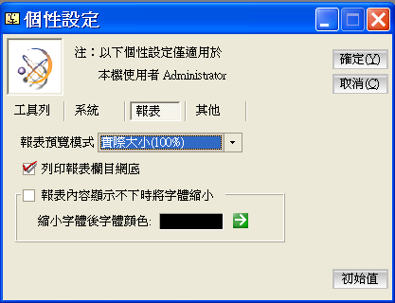
個性設定中：
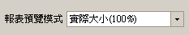

報表預覽時：
